***Луцьке вище професійне училище***

**ВИХОВНА ГОДИНА**

***"Торгівля людьми – реальність сьогодення"***

***Підготувала:***

***викладач географії***

***Заліпа І. І.***

**Луцьк - 2015**

Торгівля людьми є однією зі сфер кримінального бізнесу, що розвивається найбільш стрімкими темпами. На сьогодні масштаби цього виду злочинної діяльності5 у світі набули таких розмірів, що за своїми наслідками стоять на третьому місці після нелегальної торгівлі зброєю та наркотиками.

За інформацією неурядових організацій, протягом 2000-2011 ро­ків основними країнами призначення для громадян України, які по­страждали від торгівлі людьми, були Російська Федерація, Туреччина, Польща, Чехія, Італія, Об'єднані Арабські Емірати, Німеччина, Ізраїль, Португалія, Колишня Югославська Республіка Македонія та Греція. При цьому п'ять відсотків українців постраждали від торгівлі людьми на території України (див. Діаграму 1)6.

***Діаграма 1Країни призначення постраждалих від торгівлі людьми (2000 — червень 2011 рр.)***

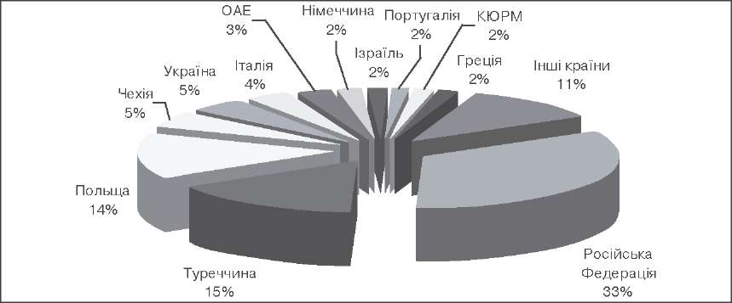

Одночасно з цим Україна перестає бути суто країною походження «живого товару», виступаючи також як країна транзиту та призначення для іноземних громадян. Так, протягом 2003-2011 рр. 407 іноземців постраждали від торгівлі людьми в Україні (див. Діаграму 2), з них 351 особа перевозилася через територію України з метою експлуа­тації, а 56 осіб експлуатувались безпосередньо в Україні[1]. Серед тих, хто експлуатується в Україні, значну кількість становлять громадяни країн Середньої Азії, зокрема, Узбекистану, Киргизстану і Казахстану, а також громадяни Молдови та Пакистану. Разом з тим, фіксуються випадки експлуатації в Україні громадян Чехії, Російської Федерації, Філіппін, Литви, Білорусі, Словаччини, ДР Конго та Індії.

***Діаграма 2*** ***Укра****ї****на як країна транзиту та призначення постраждалих від торгівлі людьми (2003 — червень 2011 рр.)***

Молдова 69%

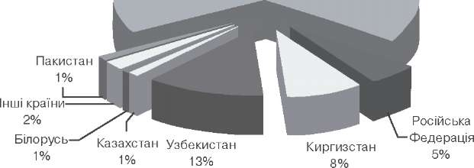

Торгівля людьми може відбуватися в межах однієї країни (так звана «внутрішня» торгівля людьми) або кількох країн («транснаціональна» торгівля людьми). Розвиток явища внутрішньодержавної торгівлі людьми спричинений значними відмінностями в економічному розвитку регіонів (наприклад, аграрні та промислові регіоні, депресивні регіони з висо­ким рівнем безробіття і великі міста чи регіони з можливістю сезонної роботи). Сприяють цьому також і відносна легкість організації злочинної діяльності в межах однієї держави, а саме незначні відстані між місцями вербування та експлуатації, відсутність мовного бар'єру та необхідності оформлення документів для виїзду за кордон тощо.

***Причини торгівлі лодьми***

Існує багато причин торгівлі людьми. Вони є комплексними і взаємопов'язаними. Потраплянню людей в ситуації торгівлі людьми сприяє, зокрема:

* економічна нестабільність у державі та низький рівень життя населення;
* домашнє насильство, інші прояви ґендерної нерівності;
* стереотипне сприйняття торгівлі людьми як проблеми, що «мене не торкнеться», оскільки «це стосується лише молодих жінок або тих, хто їде за кордон» тощо;
* недостатня поінформованість про ризики нелегального пра­цевлаштування як в Україні, так і за кордоном;
* привабливість уявного кращого життя за кордоном та погана обізна­ність українських громадян щодо реалій перебування за кордоном, можливих наслідків та алгоритму дій у випадку небажаних ситуацій;
* повільний розвиток державної системи захисту постраждалих;
* несистематична робота з профілактики торгівлі людьми.

Щодо зовнішніх причин торгівлі людьми, то серед них можна визначити такі:

* інтернаціоналізація тіньової економіки;
* попит на низькооплачувану працю;
* попит на неофіційну працю, зокрема й дітей, наприклад, у сфері комерційної сексуальної експлуатації;
* попит на працю в галузях, де основне населення не бажає працювати через низку причин, зокрема небезпечні умови праці, велике фізичне навантаження тощо;
* брак можливостей легального працевлаштування за кордо­ном для громадян України;
* недосконалість законодавства та практик з протидії тор­гівлі людьми у деяких країнах світу, що дозволяє торгівцям людьми маніпулювати власною безкарністю і обмежує можливості допомоги жертвам;

спрощення можливостей для подорожування.

Торгівля людьми відбувається на кількох рівнях — від спон­танних контактів до високоорганізованих злочинних мереж. Майже завжди торгівля людьми передбачає існування певних груп, що складаються з ланок, кожна з яких виконує свою функцію. Такі групи можуть бути як сталими, так і ситуативними.

У процесі торгівлі людьми можна виокремити три основні стадії, на кожній з яких зазвичай задіяні різні групи злочинців, і які мають свої особливості щодо того, що відбувається з постраждалими: **вербування, перевезення, експлуатація.**

Сьогодні термін «торгівля людьми» застосовується до різних форм експлуатації та різних видів жертв. Немає єдиного «типового» випадку торгівлі людьми. Об'єктом цього злочину може бути будь-хто незалежно від статі, віку, соціального становища тощо. Форми вербу­вання, перевезення та експлуатації жертв теж різняться.

Оскільки торгівля людьми часто пов'язана з організованою зло­чинністю, злочинці знаходять «застосування» для кожної жертви[2] за­для збільшення власних прибутків. Так, якщо робота вимагає фізичної сили (будівництво, прокладання залізничних колій або промислова риболовля), до такої роботи частіше примушують чоловіків. Крім того, чоловіків можуть використовувати з метою здійснення правопорушень та у збройних конфліктах. Жінок піддають сексуальній експлуатації чи примусовій праці в домашньому господарстві, промисловому або сільськогосподарському секторах[3]. Діти, особи похилого віку та люди з функціональними обмеженнями стають жертвами торгівлі людьми з метою жебракування. Примушують жебракувати також осіб, які мають залежність від психотропних речовин. Нині примусове жебраку­вання є однією з найбільш поширених форм внутрішньої торгівлі людь­ми — після трудової експлуатації та сексуального рабства. Будь-які особи можуть також бути втягнуті в торгівлю людьми для вилучення та трансплантації органів. Але такий поділ є досить умовним і не означає, що, наприклад, чоловіків не можуть використовувати для сексуальної експлуатації, жінок та дітей — для втягнення у злочинну діяльність (на­приклад, дрібні крадіжки чи перевезення наркотичних речовин).

Важливо відзначити, що частина постраждалих від торгівлі людьми піддається експлуатації більш ніж одного виду. Зазвичай це трудова та сек­суальна експлуатація. Результати досліджень також показують, що можуть бути й інші комбінації, наприклад: жебракування та втягнення у злочинну діяльність; трудова експлуатація, жебракування та втягнення у злочинну діяльність; сексуальна, трудова експлуатація та жебракування тощо[4].

Неможливо створити універсальний портрет «жертви торгівлі людьми». Серед виявлених жертв торгівлі людьми є особи з різним рівнем освіти, сферою професійної діяльності, соціальним похо­дженням тощо. Тому не можна штучно обмежувати коло тих, на кого мають бути спрямовані зусилля із попередження торгівлі людьми, і кому може знадобитися допомога.

Резонансними є заявки преси по відношенню до теми торгівлв людьми.

"Сучасне рабство не існує у вакуумі, - сказав Керрі. - Воно пов'язане з безліччю проблем 21-го століття, в тому числі із збереженням крайньої злиденності, дискримінації щодо жінок і меншин, корупції та інших помилок в управлінні, зловживанням соціальними медіа, а також можливостями транснаціональної організованої злочинності".

Держдепартамент перевів Кубу, з якою США відновили дипломатичні відносини після п'яти десятиліть ворожнечі, з "чорного" (більш низького) списку в список "пильного спостереження", щоб побачити чи буде ця острівна держава прагнути поліпшити становище з правами людини.

Росія включається в найнижчу групу доповіді третій рік поспіль. При цьому, за оцінками Держдепартаменту, торгівля людьми з метою трудової експлуатації є основною проблемою для Росії.

Вперше за історію підготовки подібних доповідей Білорусь опинилася зниженою до "чорного" списку. Критерії зарахування в цю групу - невідповідність зусиль влади мінімальним стандартам боротьби з торгівлею людьми і недостатні зусилля уряду по досягненню такої відповідності.

Україна зберегла місце в списку "пильного спостереження".США: Україна недостатньо бореться з торгівлею людьми.

Державний департамент США оприлюднив звіт про торгівлю людьми у світі. В Україні особливо вразливими до експлуатації є вимушені переселенці з Донбасу.

1. <http://www.stoptrafficking.org/view.statistics/>
2.
3.
4.